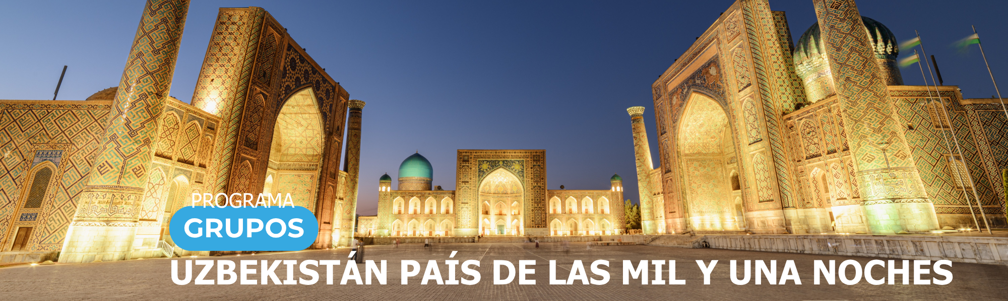
9 días / 8 noches 2026

TASHKENT – KHIVA – BUKHARA - SAMARCANDA

FECHAS

SALIDAS ESPECIALES GRUPOS 2026:
18 Y 22 DE SEPTIEMBRE
13 Y 27 DE OCTUBRE
03 Y 10 DE NOVIEMBRE

PRECIO EN DÓLARES AMERICANOS POR PERSONA

Por persona en habitación doble
DESDE 1.460* USD
*Precio por persona para mínimo 25 personas de pago.

* Suplemento por persona base 20 – 24 pax.: 70 USD

INCLUYE

- Alojamiento en hotel en régimen de Alojamiento y Desayuno.
- 8 Almuerzos incluidos. (Te, agua)
- Vuelo interno Taskent (TAS) – Uzbekistán (UGC)
- Transporte en autobús alta comodidad con Aire acondicionado.
- Guía local acompañante de habla castellana.
- Documentación de viaje.

A destacar incluidos: Extras especiales

- Early check in el día de llegada
- Mapa y souvenir de Uzbekistán
- Preparación de PLOV en Bukhara
- Tren Afrosiab Bukhara/Samarcanda.
- Terraza reservada en Khiva para puesta de sol con copa de vino o cerveza.

NO INCLUYE

- Vuelos internacionales.
- Almuerzos y cenas no indicados en el itinerario.
- Bebidas en almuerzos y cenas.
- Propinas chofer y guía toda la estancia: 37€ (obligatorias) - Pago en destino.
- Maleteros 10 € por persona.(obligatorio) - Pago en destino.
- Extras personales como teléfono, lavandería, etc.
- Propinas.
- Servicios no especificados en el apartado “El precio incluye”.
- Asistencia médica y/o seguro de cancelación
- Fee Bancario.

HOTELES PREVISTOS O SIMILARES

TASHKENT | Green Park / Al Anvar / Encore Ramada by Wyndham
KHIVA | Erkin Palace / Derwaza/ New Minror/ Zarafshon Boutique/ Arlan Boutique
BUKHARA | Caravan Plaza / Ark / Lyabirud
SAMARCANDA | Welfort /Shaxzoda Elite /East Star

ITINERARIO

DÍA 1 – TASHKENT

Llegada al aeropuerto de Tashkent. Traslado al hotel, check in y desayuno. Las visitas de Tashkent, su lado moderno: Plaza de la Independencia y Eternidad, Palacio de Romanov (Siglo XIX) visita exterior, Plaza de la Ópera y Ballet, Plaza de Amir Temur, Almuerzo durante la visita. Alojamiento.

DÍA 2 – TASHKENT - URGENCH - KHIVA

Desayuno. Por la mañana se visitará la parte antigua de Tashkent: Monumento del Terremoto, Complejo Arquitectónico Hasti Imam, incluido Madraza Barak Khan, Madraza Kafal Shohi, Mezquita Tilla Sheykh y Museo del Corán de Usman, Madraza Kukeldash, visita exterior Bazar Chorsu Almuerzo. Traslado al aeropuerto para tomar el vuelo hacía Urgench. Llegada a Urgench y traslado a Khiva (30 km). Llegada al hotel y alojamiento.

DÍA 3 – KHIVA

Desayuno. Visita de la amurallada Ichan Qala Patrimonio de Humanidad por la UNESCO: Minarete Kalta Minor, Madraza Mohamed Amin Khan, Castillo Kunya Ark, Madraza Mohammed Rakhim Khan, Mezquita Juma. Almuerzo en restaurante local. Por la tarde veremos Minarete (visita exterior) y Madraza Islom Khodja, Complejo Arquitectónico Tash Hovli (harem), Mausoleo Pahlavan Mahmud, Madraza y Caravanserai Allakuli Khan. Desde una terraza reservada, disfrutaremos de la puesta de sol con una bebida.

DÍA 4 – KHIVA - BUKHARA

Desayuno en el hotel. Salida con destino Bukhara (450 km, 6 -7 hrs) por el desierto Kyzyl Kum. Almuerzo en ruta. Llegada a Bukhara Alojamiento.

DÍA 5 – BUKHARA

Desayuno. Visita de la ciudad legendaria de la Gran Ruta de Seda, Patrimonio de Humanidad por la UNESCO. Veremos el Mausoleo de Sasánidas, Mausoleo y Manantial Sagrado Chas- mai Ayub , Mezquita Bolo Hauz , Ciudadela Ark; la estructura más antigua de la ciudad. Almuerzo. Por la tarde visita del complejo de Tres mercados, recinto abovedado en el que se encuentran comercios y talleres, Complejo Arquitectónico Poi Kalon, Minarete Kalon que alcanza una altura de 46m, Mezquita Poi Kalon, una de las más grandes del Asia Central y Madraza Miri Arab (exterior). Regreso al hotel y alojamiento.

DÍA 6 – BUKHARA - SAMARCANDA

Desayuno. En Bukhara visita del Complejo Arquitectónico Lyabi Hauz, que incluye Madraza Kukeldash y Madraza Nodir Devon Begi, construidos alrededor del mayor estanque de la ciudad; Mezquita Magoki Attory, Ulughbek y Abdulaziz-Khan. Almuerzo en casa local con preparación del plato nacional festivo Plov. Traslado a la estación para tomar tren con destino a Samarcanda. Llegada y alojamiento en el hotel.

DÍA 7 – SAMARCANDA

Desayuno. Empezamos nuestras visitas con Plaza Registán, la plaza más emblemática del país: Madraza Ulughbek, Madraza Shir-Dor, Madraza Tilla-Kori; Mezquita Bibi-Khonum y Bazar Siab. Almuerzo. Por la tarde visitamos el Mausoleo Guri Emir (tumba de Tamerlán). Regreso al hotel y alojamiento.

DÍA 8 – SAMARCANDA

Desayuno en el hotel. Salimos para finalizar las visitas en Samarcanda: Complejo Arquitectónico Shakhi-Zinda (siglos IX-XV), Observatorio Ulugbek (siglo XV) y su Museo, Manufactura de producción de papel antiguo. Almuerzo en restaurante local. Tarde libre. Alojamiento.

DÍA 9 – SAMARCANDA

Desayuno. Traslado al aeropuerto.

Fin de nuestros servicios

PRECIOS SUPLEMENTOS OPCIONALES POR PERSONA:

- Suplemento 8 cenas (sin bebidas): 160 USD
- Suplemento cena última noche con Show folclórico: 40 USD

Plazas Limitadas

TARIFAS SUJETAS A DISPONIBILIDAD Y CAMBIO SIN PREVIO AVISO.

